【１】次の各問いに答えなさい。
３年数学宿題プリント ３年 組 氏名 《 》
ＮＯ３４ 月 日 時間 ： ～ ： （ 分） 点
（１）を計算しなさい。

（２） を計算しなさい。

（３） を計算しなさい。

（４） をについて解きなさい。

【２】次の方程式を解きなさい。
（１）

（２）

【３】ｙがｘの２乗に比例するとき、ｙをｘの式で表せ。
（１）ｘ＝３のときｙ＝－２７である。

（２）グラフが点（２、４）を通る。

【４】次の各問に答えなさい。
（１）1つの外角の大きさが７２°である正多角形の内角の和を求めなさい。
※求めるための式も書く

（２）正方形の外角の和を求めよ。
※求めるための式も書く

【５】２つのさいころを同時に投げるとき、出る目の数が次のようになる確率を求めなさい。
- 和が４以下になる確率

（２）差が４になる確率

【６】下の図で，同じ印をつけた角は等しいとして，∠ｘの大きさを求めなさい。
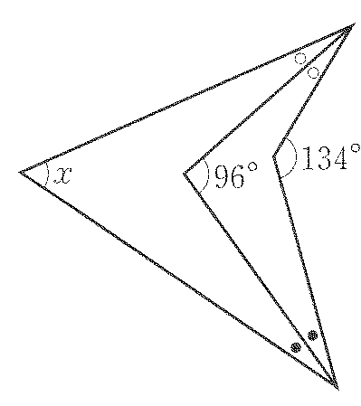

【７】次の計算をしなさい。
（１）

（２）

（３）

【８】次の二次方程式を解きなさい。１問２点
（１）

（２）

（３）

（４）

（５）

（６）

（７）

（８）

（９）

（10）
【１】次の各問いに答えなさい。
３年数学宿題プリント ３年 組 氏名 《 》
ＮＯ３４ 月 日 時間 ： ～ ： （ 分） 点
（１）を計算しなさい。
答

（２） を計算しなさい。

答
答

（３） を計算しなさい。

（４） をについて解きなさい。

答
答

【２】次の方程式を解きなさい。
（１）

（２）

【３】ｙがｘの２乗に比例するとき、ｙをｘの式で表せ。
（１）ｘ＝３のときｙ＝－２７である。

（２）グラフが点（２、４）を通る。

【４】次の各問に答えなさい。
（１）1つの外角の大きさが７２°である正多角形の内角の和を求めなさい。
※求めるための式も書く

（２）正方形の外角の和を求めよ。
※求めるための式も書く

答
答
答
答 ５４０°
答 ３６０°
【５】２つのさいころを同時に投げるとき、出る目の数が次のようになる確率を求めなさい。
和が４以下になる確率

答
答

（２）差が４になる確率

【６】下の図で，同じ印をつけた角は等しいとして，∠ｘの大きさを求めなさい。

答 ５８°

【７】次の計算をしなさい。
（１）
答

（２）
答

答
（３）

【８】次の二次方程式を解きなさい。１問２点
（１）

（２）

（３）

（４）

答
答
答
答
（５）
答

（６）

（７）

（８）
答
答
答
答
答

（９）

（10）

